
计算机与信息学院
数据结构实验报告

专 业 班 级 | 计算机科学与技术22-2班
学生姓名及学号 | 陈祥烨 2022212153
课程教学班号 | 0529822B-001
任 课 教 师 | 胡学钢
实验指导教师 | 李培培
实验地点 | C402
2022 ~2023 学年第 二 学期

实验 七 查找与排序综合应用实验
实验时间∶ 2023年 6 月 3 日
预习内容
一、实验目的和要求∶
（1）掌握不同存储方式的查找与排序算法原理；
（2）掌握查找与排序算法在大数据上的应用；
（3）掌握算法的时间和空间性能的分析方法。
二、实验任务∶
<1> 设计一个查找类，并基于此类实现以下功能：
（1）设计实现基于顺序表的查找算法（1~2种）；
（2）设计实现基于树表的查找算法（1~2种）；
（3）设计实现2种基于散列表的查找算法：
（4）利用随机函数产生长度不少于N（N=10000）的数据，进行上述算法的验证，并给出时间消耗对比。

<2> 设计一个排序类，并基于此类实现以下功能：
（1）设计实现基于顺序表的排序算法（1~2种） ；
（2）设计实现基于树表的堆排序算法；
（3）设计实现基于链式基数排序算法 ；
（4）利用随机函数产生长度不少于N（N=10000）的数据，进行上述算法的验证，并给出时间消耗对比。
三、实验准备方案，包括以下内容：
<1>
顺序表：
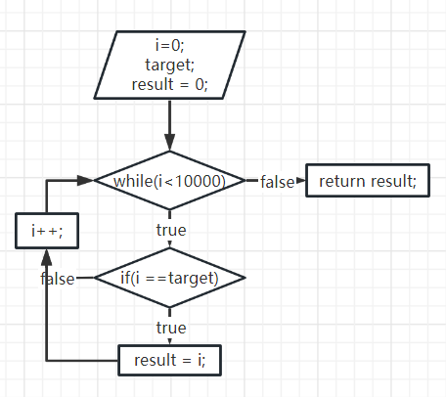
树表：
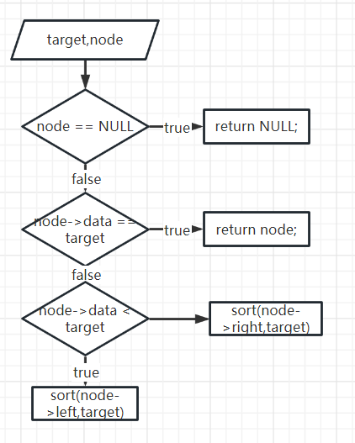
散列表：
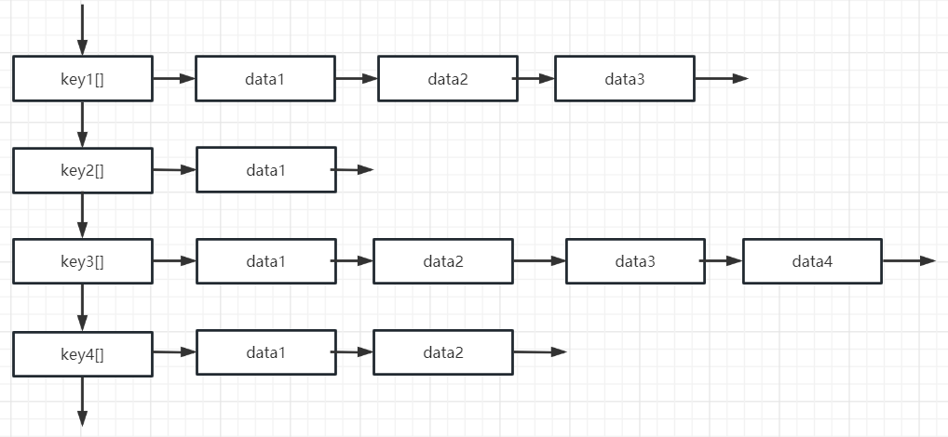
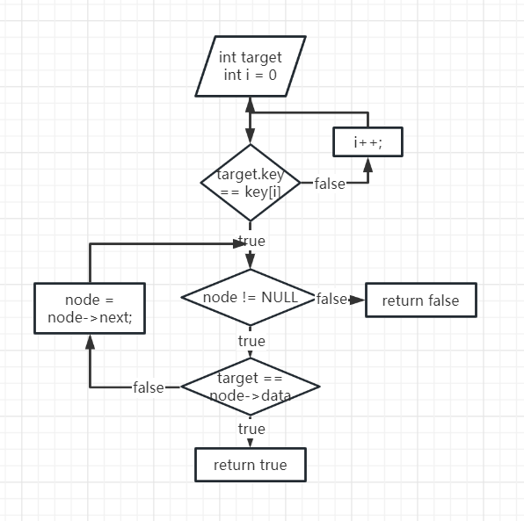
<2>
冒泡排序：
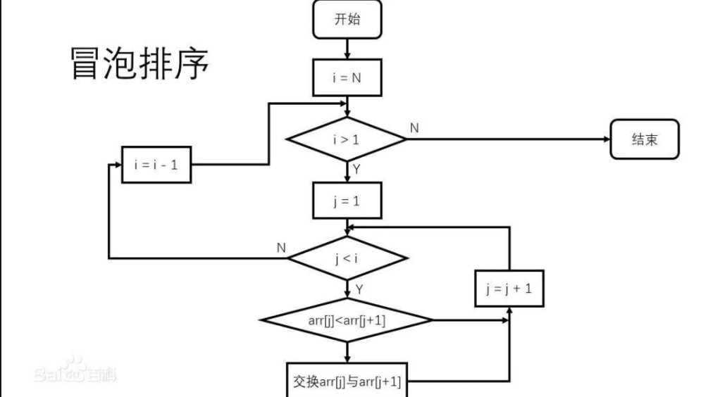
快速排序：
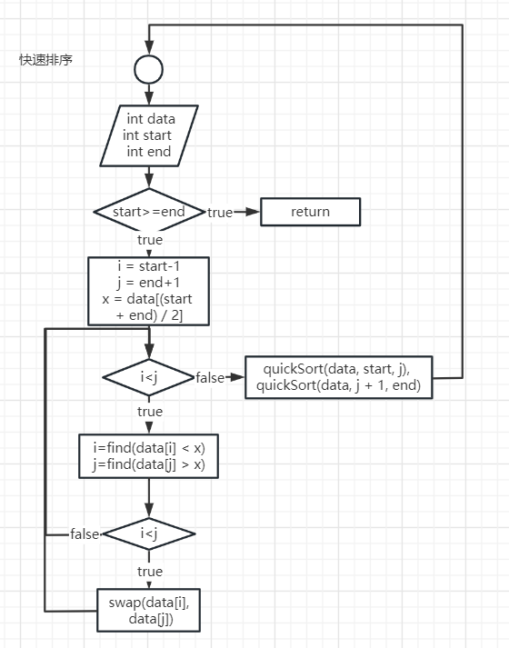
堆排序：
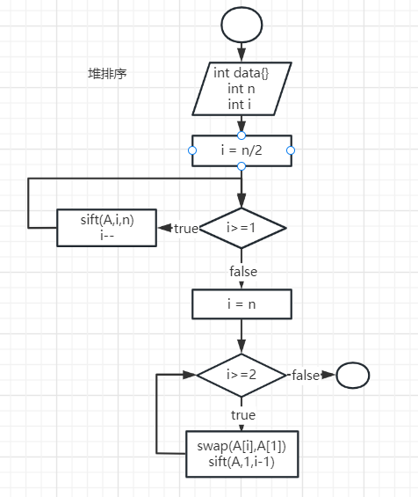
基数排序（桶排序）：
透过键值的部份资讯，将要排序的元素分配至某些"桶"中，以达到排序的作用，基数排序法是属于稳定性的排序，其时间复杂度为O (nlog(r)m)，其中r为所采取的基数，而m为堆数，在某些时候，基数排序法的效率高于其它的稳定性排序法。

实验内容
一、实验用仪器、设备：
笔记本vs2022
二、实验内容与步骤（过程及数据记录）：
<1>
SequentialSearch.h
#pragma once
#include<iostream>
using namespace std;

class SequentialSearch {//顺序表查找
public:
static int linearSearch(int data[], int size, int target) {
for (int i = 0; i < size; i++) {
if (data[i] == target) {
return i;
}
}
return -1; // 未找到目标值
}
};
AvlTree.h
#pragma once
#include<iostream>
using namespace std;

struct AvlNode
{
int data; //值域
AvlNode* rchild, * lchild;
AvlNode(int d)
{
data = d;
rchild = NULL;
lchild = NULL;
}
};

class AvlTree //左小右大
{
public:
//构造函数
AvlTree();
~AvlTree();

AvlNode* binarySearchTree(int target);
void Insert(int* x); //插入元素对外接口

private:
//插入元素内部实现
void Insert(AvlNode*& t, int x);

//四种类型转化
AvlNode* LLadjust(AvlNode* a);
AvlNode* LRadjust(AvlNode* a);
AvlNode* RLadjust(AvlNode* a);
AvlNode* RRadjust(AvlNode* a);

//查找
AvlNode* binarySearchTree(AvlNode* node, int target);

//相关功能
int GetHeight(AvlNode* t); //得到高度
void Delete(AvlNode* t); //删除以此结点为根的树

private:
AvlNode* root;
};

#include"AvlTree.h"
//----------------------------函数的构造和析构---------------------------------------
AvlTree::AvlTree()
{
root = NULL;
}
AvlTree::~AvlTree()
{
Delete(root);
}

//----------------------------遍历---------------------------------------

AvlNode* AvlTree::binarySearchTree(AvlNode* node, int target) {
if (node == nullptr) {
return NULL;
}
if (node->data == target) {
return node;
}

if (target < node->data) {
return binarySearchTree(node->lchild, target);
}
else {
return binarySearchTree(node->rchild, target);
}
}

//----------------------------插入---------------------------------------

AvlNode* AvlTree::binarySearchTree(int target){
return binarySearchTree(root, target);
}

void AvlTree::Insert(int* x)
{
for(int i= 0;i<10000;i++){
Insert(root, *x);
}

}

void AvlTree::Insert(AvlNode*& t, int x)
{
if (t == NULL)
{
t = new AvlNode(x);
return;
}
else if (x < t->data)
{
Insert(t->lchild, x);
if (GetHeight(t->lchild) - GetHeight(t->rchild) > 1) //左子树高度 比 右子树高度 大2
{
AvlNode* left = t->lchild;
if (GetHeight(left->lchild) > GetHeight(left->rchild)) //LL型
{
t = LLadjust(t);
}
else //LR型
{
t = LRadjust(t);
}
}
}
else if (x > t->data)
{
Insert(t->rchild, x);
if (GetHeight(t->rchild) - GetHeight(t->lchild) > 1) //右子树高度 比 左子树高度 大2
{
AvlNode* right = t->rchild;
if (GetHeight(right->lchild) > GetHeight(right->rchild)) //RL型
{
t = RLadjust(t);
}
else //RR型
{
t = RRadjust(t);
}
}
}
}

//----------------------------位置调整---------------------------------------

AvlNode* AvlTree::LLadjust(AvlNode* a)
{
AvlNode* b = a->lchild;
a->lchild = b->rchild;
b->rchild = a;
return b;
}
AvlNode* AvlTree::LRadjust(AvlNode* a)
{
AvlNode* c = a->lchild->rchild;
AvlNode* b = a->lchild;
b->rchild = c->lchild;
a->lchild = c->rchild;
c->lchild = b;
c->rchild = a;
return c;
}
AvlNode* AvlTree::RLadjust(AvlNode* a)
{
AvlNode* c = a->rchild->lchild;
AvlNode* b = a->rchild;
b->lchild = c->rchild;
a->rchild = c->lchild;
c->lchild = a;
c->rchild = b;
return c;
}
AvlNode* AvlTree::RRadjust(AvlNode* a)
{
AvlNode* b = a->rchild;
a->rchild = b->lchild;
b->lchild = a;
return b;

}
//----------------------------工具包---------------------------------------
int max(const int n, const int m)
{
return (m > n) ? m : n;
}

//----------------------------相关功能---------------------------------------

int AvlTree::GetHeight(AvlNode* t)
{
if (t == NULL)return 0;
return max(GetHeight(t->lchild), GetHeight(t->rchild)) + 1;
}

void AvlTree::Delete(AvlNode* t)
{
if (t == NULL)return;
Delete(t->lchild);
Delete(t->rchild);
delete t;
}
HashTableSearch.h
#pragma once

class HashTableSearchBy10000 {//哈希表查找
private:
static const int TABLE_SIZE = 10000;

struct HashNode {
int key;
int value;
HashNode* next;

HashNode(int k, int v) : key(k), value(v), next(nullptr) {}
};
HashNode* table[TABLE_SIZE];

public:
HashTableSearchBy10000() {
for (int i = 0; i < TABLE_SIZE; i++) {
table[i] = nullptr;
}
}

int hashFunction(int key) {
return key % TABLE_SIZE;
}

void insert(int key, int value) {
int index = hashFunction(key);
HashNode* newNode = new HashNode(key, value);

if (table[index] == nullptr) {
table[index] = newNode;
}
else {
HashNode* current = table[index];
while (current->next != nullptr) {
current = current->next;
}
current->next = newNode;
}
}

int search(int key) {
int index = hashFunction(key);

HashNode* current = table[index];
while (current != nullptr) {
if (current->key == key) {
return current->value;
}
current = current->next;
}
return -1; // 未找到目标值
}
};

class HashTableSearchBy100 {//哈希表查找
private:
static const int TABLE_SIZE = 100;

struct HashNode {
int key;
int value;
HashNode* next;

HashNode(int k, int v) : key(k), value(v), next(nullptr) {}
};
HashNode* table[TABLE_SIZE];

public:
HashTableSearchBy100() {
for (int i = 0; i < TABLE_SIZE; i++) {
table[i] = nullptr;
}
}

int hashFunction(int key) {
return key % TABLE_SIZE;
}

void insert(int key, int value) {
int index = hashFunction(key);
HashNode* newNode = new HashNode(key, value);

if (table[index] == nullptr) {
table[index] = newNode;
}
else {
HashNode* current = table[index];
while (current->next != nullptr) {
current = current->next;
}
current->next = newNode;
}
}

int search(int key) {
int index = hashFunction(key);

HashNode* current = table[index];
while (current != nullptr) {
if (current->key == key) {
return current->value;
}
current = current->next;
}
return -1; // 未找到目标值
}
};
Main.cpp
#include <iostream>
#include <cstdlib>
#include <time.h>
#include <chrono>
#include"SequentialSearch.h"
#include"AvlTree.h"
#include"HashTableSearch.h"
using namespace std;

int* generateRandomData(int size) {
int* data = new int[size];
srand(time(nullptr));
for (int i = 0; i < size; i++) {
data[i] = rand() % size;
}
return data;
}

int main() {

const int N = 10000;
int* data = generateRandomData(N);
int target = data[N / 2];

//顺序表查找
auto start = chrono::steady_clock::now();
int index = SequentialSearch::linearSearch(data, N, target);
auto end = chrono::steady_clock::now();
chrono::duration<double, milli> linearSearchTime = end - start;

if (index != -1) {
cout << "顺序表查找结果：" << index << endl;
}
else {
cout << "未找到目标值" << endl;
}
cout << "顺序表查找耗时：" << linearSearchTime.count() << " ms" << endl;

//树表查找
AvlTree tree;
tree.Insert(data);
start = chrono::steady_clock::now();
AvlNode* result = tree.binarySearchTree(target);
end = chrono::steady_clock::now();
chrono::duration<double, milli> binarySearchTreeTime = end - start;

if (result != NULL) {
cout << "树表查找结果：" << result->data<< endl;
}
else {
cout << "未找到目标值" << endl;
}
cout << "树表查找耗时：" << binarySearchTreeTime.count() << " ms" << endl;

//哈希表1查找
HashTableSearchBy10000 hashTable;
for (int i = 0; i < N; i++) {
hashTable.insert(data[i], i);
}
start = chrono::steady_clock::now();
int hashTableResult = hashTable.search(target);
end = chrono::steady_clock::now();
chrono::duration<double, milli> hashTableSearchTime = end - start;

if (hashTableResult != -1) {
cout << "散列表查找结果：" << hashTableResult << endl;
}
else {
cout << "未找到目标值" << endl;
}
cout << "散列表查找耗时：" << hashTableSearchTime.count() << " ms" << endl;

//哈希表2查找
HashTableSearchBy100 hashTable2;
for (int i = 0; i < N; i++) {
hashTable2.insert(data[i], i);
}
start = chrono::steady_clock::now();
int hashTableResult2 = hashTable2.search(target);
end = chrono::steady_clock::now();
chrono::duration<double, milli> hashTableSearchTime2 = end - start;

if (hashTableResult2 != -1) {
cout << "散列表查找结果：" << hashTableResult2 << endl;
}
else {
cout << "未找到目标值" << endl;
}
cout << "散列表查找耗时：" << hashTableSearchTime2.count() << " ms" << endl;

delete[] data;

return 0;
}
测试：
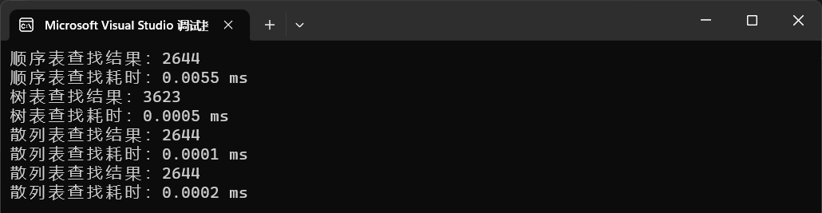
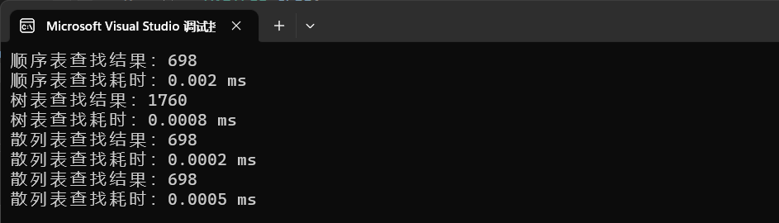
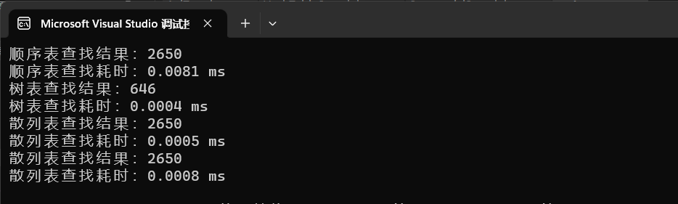
<2>
代码：
SequentialSort.h
#pragma once

class SequentialSort {//顺序表排序
public:
static void bubbleSort(int data[], int size) {//冒泡排序
for (int i = 0; i < size - 1; i++) {
for (int j = 0; j < size - i - 1; j++) {
if (data[j] > data[j + 1]) {
swap(data[j], data[j + 1]);
}
}
}
}
static void quickSort(int data[], int start, int end) {//快速排序
if (start >= end) return;
int i = start - 1, j = end + 1, x = data[(start + end) / 2];
while (i < j)
{
do i++; while (data[i] < x);
do j--; while (data[j] > x);
if (i < j) swap(data[i], data[j]);
}
quickSort(data, start, j), quickSort(data, j + 1, end);
}

static void swap(int& x, int& y) {
int temp = x;
x = y;
y = temp;
}
};
BinaryTreeSort.h
#pragma once
class BinaryTreeSort {
private:
struct TreeNode {
int data;
TreeNode* left;
TreeNode* right;

TreeNode(int value) : data(value), left(nullptr), right(nullptr) {}
};

public:
static void heapify(int data[], int size, int index) {
int largest = index;
int left = 2 * index + 1;
int right = 2 * index + 2;

if (left < size && data[left] > data[largest]) {
largest = left;
}

if (right < size && data[right] > data[largest]) {
largest = right;
}

if (largest != index) {
swap(data[index], data[largest]);
heapify(data, size, largest);
}
}

static void heapSort(int data[], int size) {//堆排序
for (int i = size / 2 - 1; i >= 0; i--) { //从下往上调整
heapify(data, size, i);
}

for (int i = size - 1; i > 0; i--) {
swap(data[0], data[i]);
heapify(data, i, 0);
}
}

static void swap(int& x, int& y) {
int temp = x;
x = y;
y = temp;
}
};
RadixSort.h
#pragma once
class RadixSort {//链式基数排序
private:
struct ListNode {
int data;
ListNode* next;

ListNode(int value) : data(value), next(nullptr) {}
};

public:
static int getMax(int data[], int size) {
int max = data[0];
for (int i = 1; i < size; i++) {
if (data[i] > max) {
max = data[i];
}
}
return max;
}

static void countingSort(int data[], int size, int exp) {
int* output = new int[size];
int count[10] = { 0 };

//统计数量
for (int i = 0; i < size; i++) {
count[(data[i] / exp) % 10]++;
}

//标记序号
for (int i = 1; i < 10; i++) {
count[i] += count[i - 1];
}

//放入桶中
for (int i = size - 1; i >= 0; i--) {
output[count[(data[i] / exp) % 10] - 1] = data[i];
count[(data[i] / exp) % 10]--;
}

//输出
for (int i = 0; i < size; i++) {
data[i] = output[i];
}

delete[] output;
}

static void radixSort(int data[], int size) {
int max = getMax(data, size);

for (int exp = 1; max / exp > 0; exp *= 10) {
countingSort(data, size, exp);
}
}
};
Main.cpp
#include <iostream>
#include <ctime>
#include <chrono>
#include"SequentialSort.h"
#include"BinaryTreeSort.h"
#include"RadixSort.h"

using namespace std;

int* generateRandomData(int size) {
int* data = new int[size];
srand(time(nullptr));
for (int i = 0; i < size; i++) {
data[i] = rand() % size;
}
return data;
}

int main() {
const int N = 10000;
int* data = generateRandomData(N);

//冒泡排序
int* dataCopy1 = new int[N];
copy(data, data + N, dataCopy1);
auto start = chrono::steady_clock::now();
SequentialSort::bubbleSort(dataCopy1, N);
auto end = chrono::steady_clock::now();
chrono::duration<double, milli> bubbleSortTime = end - start;

//快速排序
int* dataCopy2 = new int[N];
copy(data, data + N, dataCopy2);
start = chrono::steady_clock::now();
SequentialSort::quickSort(dataCopy2, 0,N-1);
end = chrono::steady_clock::now();
chrono::duration<double, milli> quickSortTime = end - start;

//树表堆排序
int* dataCopy3 = new int[N];
copy(data, data + N, dataCopy3);
start = chrono::steady_clock::now();
BinaryTreeSort::heapSort(dataCopy3, N);
end = chrono::steady_clock::now();
chrono::duration<double, milli> heapSortTime = end - start;

//链式基数排序
int* dataCopy4 = new int[N];
copy(data, data + N, dataCopy4);
start = chrono::steady_clock::now();
RadixSort::radixSort(dataCopy4, N);
end = chrono::steady_clock::now();
chrono::duration<double, milli> radixSortTime = end - start;

cout << "冒泡排序排序耗时：" << bubbleSortTime.count() << " ms" << endl;
cout << "快速排序耗时：" << quickSortTime.count() << " ms" << endl;
cout << "堆排序耗时：" << heapSortTime.count() << " ms" << endl;
cout << "链式基数排序耗时：" << radixSortTime.count() << " ms" << endl;

for (int i = 0; i < N; i++) {
cout << dataCopy2[i] << " ";
}

delete[] data;
delete[] dataCopy1;
delete[] dataCopy2;
delete[] dataCopy3;
delete[] dataCopy4;

return 0;
}
测试（数据为随机抽取10000以内10000个数）：
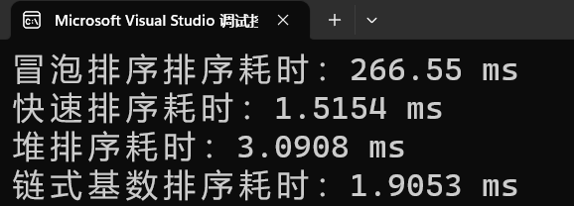
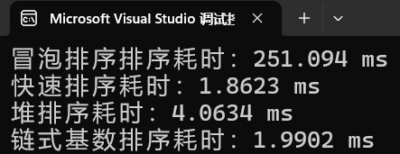
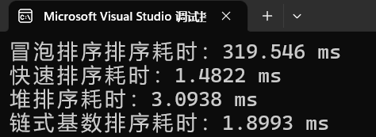

三、实验结果分析、思考题解答∶
<1>
发现按照顺序表的查找速度是最慢的（n），之后就是散列表(n/k)，之后是树表(log2)，同时散列表的关键字不同，也会影响查找速度，对于不同的数据结构，应用不同的查找方式可以明显提高效率。
<2>
排序算法由快到慢是快速排序，基数排序，堆排序，冒泡排序。且冒泡排序对其他三种排序算法慢两个数量级。堆排序之所以比较慢，是因为花了较多的时间在建立初始堆和调整时所进行的筛选
算法时间度：
快速排序：nlog2n
冒泡排序：n*n
堆排序：n(nlog2n)
基数排序：nlog(r)m
四、感想、体会、建议∶
熟练掌握不同存储方式的查找与排序的算法原理，并且能够熟练应用，同时能够分析时空性能不同的原因。
实验成绩∶

指导教师签名：
年 月 日

